**电子商城类图设计**

一、图形文档

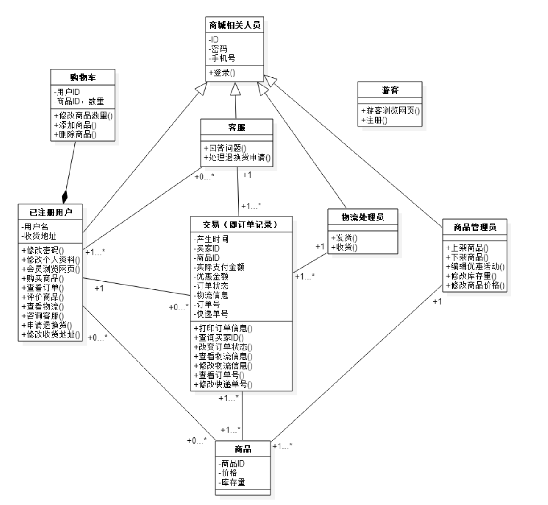

二、 文字说明

1.类图综述该类图目的在于描述系统中各类对象以及它们之间的各种关系。类图显示了模型的静态结构，通过类图可以较为直观的看出模型中的类，类的内部结构以及它们和其他类的关系。此类图主要包含系统中的实体类以及关联和继承两种相互关系。

2.类描述

（1）商城相关人员

①类的整体说明。

类名：商城相关人员

类的责任：定义了需要登录系统的相关属性及登录操作。

被引用的情况：当用户注册或者需要产生一个新的官方操作人员（包括客服、商品管理员、物流处理员）时，需要继承该类。

主动性：有

②属性说明。

ID（整型）:用来唯一表示身份，是私有属性。

密码（字符型）：用来登录系统的字符，私有属性。

手机号（整型）：作为登录账号以及接受验证码，私有属性。

③操作说明。

登录()：作用：验证登录的账号和密码是否匹配。

属性：Public。

参数包括：账号和密码。无返回。

操作说明：传入账号和密码，读取数据库的值，进行比对，若正确，则根据登录者所属类别给予回应。

④关系说明。

被客服、商品管理员、已注册用户、物流处理员继承。

（2）购物车

①类的整体说明。

类名：购物车

类的责任：包含了用户的添加到购物车的商品的相关信息。

主动性：无

②属性说明

用户ID（整型）：用以标识购物车所属用户。私有属性

商品ID（整型），数量（整型）：复合变量。私有属性

③操作说明

修改商品数量()：作用：用以修改对应的商品ID的数量。可见性：public参数列表：商品ID，修改数量大小。无返回。操作说明：传入商品ID和修改数量，读取当前的数量，进行修改。 ④关系说明

聚合已注册用户，为已注册用户所有。

（3）已注册用户

①类的整体说明。

类名：已注册用户

类的责任：包含注册用户的个人信息和相关操作。

主动性：无。

②属性说明

ID（整型）:用来唯一表示身份，是私有属性。

密码（字符型）：用来登录系统的字符，私有属性。

手机号（整型）：作为登录账号以及接受验证码，私有属性。

用户名（字符型）：个性化网名

收货地址（字符型）。

③操作说明

修改密码()：作用：修改密码。

可见性：public

参数列表：新密码,无返回

操作说明：传入新密码，读取旧密码，进行比较，一样则无需修改，不一样则修改保存。 修改个人资料()：修改个人资料。类似修改密码()。

会员浏览商品() ：浏览页面。

购买商品()：作用：产生一个订单。

可见性：public

参数列表：购买的商品的ID和数量，优惠金额。

返回：true.

操作说明：根据参数生成预订单并呈现，确认付款成功后，生成一个订单记录。 查看订单()：作用：查看历史订单。

可见性：public

参数列表、返回为空。

操作说明：读取数据库。

评价商品()：可见性：public。

参数列表：订单号、评价信息

操作说明：将参数写入数据库

查看物流()：可见性：public

参数列表：订单号

返回：物流信息

操作说明：根据订单号读取物流信息。

咨询客服()：可见性：public

操作说明：随机分配客服，开启线程，产生对话

申请退换货()：可见性：public

参数列表：订单号

操作说明：根据订单号随机派客服处理。

修改收货地址()：可见性：public

参数列表：新收货地址

操作说明：读取数据库，比较并修改。

④关系说明

关联：一个用户对应0到多个客服，产生咨询和申请退换货操作。

一个用户产生0 到多个交易记录

一个用户用户0到多个商品。

聚合：一个用户拥有一台购物车

继承：继承商城相关人员，所有属性和操作。

（4）客服

①类的整体说明。

类名：客服

类的责任：标识操作

②属性说明

继承商城相关人员所有属性

③操作说明

回答问题():作用：和已注册用户对话。

可见性：public

参数列表：用户ID

操作说明：和参数代表用户产生对话。

处理退换货申请()：作用：处理用户的退换货申请

可见性：public

参数列表：订单号

返回同意与否。

操作说明：处理订单申请。

④关系说明

继承：继承商城相关人员，所有属性和操作。

关联：一个客服对应多个用户和订单。

（5）交易

①类的整体说明。

类名：交易

类的责任：定义了订单的属性和操作

②属性说明

产生时间（时间）

买家ID（整型）

商品ID（整型）

实际支付金额（整型）

优惠金额（整型）

订单状态（字符型）：待发货、已发货、确认收货

物流信息（字符型）

订单号（整型）

快递单号（整型）

③操作说明

打印订单信息():可见性：public

参数列表：订单号

返回：订单属性

操作细节：读取数据库

查询买家ID():可见性：public

参数列表：订单号

返回：买家ID

操作细节：读取数据库

改变订单状态():可见性：public

参数列表：新订单状态

操作细节：读取数据库，比较，修改，存储

查看物流信息():可见性：public

返回：物流信息

操作细节：读取数据库

修改物流信息():可见性：public

参数列表：新物流信息

操作细节：读取数据库，比较，修改，存储

查看订单号():可见性：public

返回：订单号

操作细节：读取数据库

修改快递单号():可见性：public

参数列表：新快递单号

操作细节：修改数据库内容

④关系说明

关联：一个订单对应一个用户，一个订单对应一个客服，一个订单对应一个商品、一个订单对应一个物流处理员

（6）商品

①类的整体说明

类名：商品

类的责任：定义商品的属性

②属性说明

商品ID（整型）

价格（浮点型）

库存量（整型）

③关系说明

一类商品对应多个用户、交易以及一个商品管理员

（7）物流处理员

①类的整体说明。

类名：物流处理员

类的责任：定义了操作

②属性说明

继承商城相关人员所有属性

③操作说明

发货():可见性：public

操作细节：新增对应订单的快递单号以及状态

收货():可见性：public

操作细节：修改订单状态

④关系说明

继承：继承商城相关人员的所有属性和操作。

关联：一个物流处理员对应多个订单

（8）商品管理员

①类的整体说明

类名：商品管理员

类的责任：定义了操作

②属性说明

继承商城相关人员所有属性

③操作说明

上架商品():可见性：public

操作细节：添加一个商品在数据库

下架商品():可见性：public

操作细节：删除一件商品

编辑优惠活动():可见性：public

参数列表：商品ID

操作细节：添加对应商品的付款细则

修改库存量():可见性：public

参数列表：商品ID

操作细节：修改数据库

修改商品价格():可见性：public

参数列表：商品ID

操作细节：修改数据库

④关系说明

继承：继承商城相关人员的所有属性和操作。

关联：对应多个商品

（9）游客

①类的整体说明。

类名：游客

类的责任：定义了操作

②操作说明

游客游览网页():可见性：public

注册():可见性：public

参数列表：手机号、密码、用户名

返回：ID

操作细节：分配一个唯一的ID，将个人信息存进数据库

3.继承描述

①已注册用户为特殊类，继承一般类：商城相关人员

②客服为特殊类，继承一般类：商城相关人员

③物流处理员为特殊类，继承一般类：商城相关人员

④商品管理员为特殊类，继承一般类：商城相关人员

4.关联描述

①关联名称：已注册用户和客服的问答

关联类型：二元关联

关联连接的类：已注册用户、客服

关联端点：public

②关联名称：已注册用户产生订单

关联类型：二元关联

关联连接的类：已注册用户和交易类

关联端点：public

③关联名称：已注册用户拥有商品

关联类型：二元关联

关联连接类：已注册用户和商品类

关联端点：public

④关联名称：客服处理退换货订单

关联类型：二元关联

关联连接类：客服和交易类

关联端点：public

⑤关联名称：商品和交易

关联类型：二元关联

关联连接类：商品和交易类

关联端点：public

⑥关联名称：物流处理员处理订单物流

关联类型：二元关联

关联连接类：物流处理员和交易类

关联端点：public

⑦商品管理员管理商品

关联类型：二元关联

关联连接类：商品和商品管理员类

关联端点：public

⑧已注册用户拥有购物车

关联类型：聚合

关联连接类：商品和商品管理员

关联端点：public